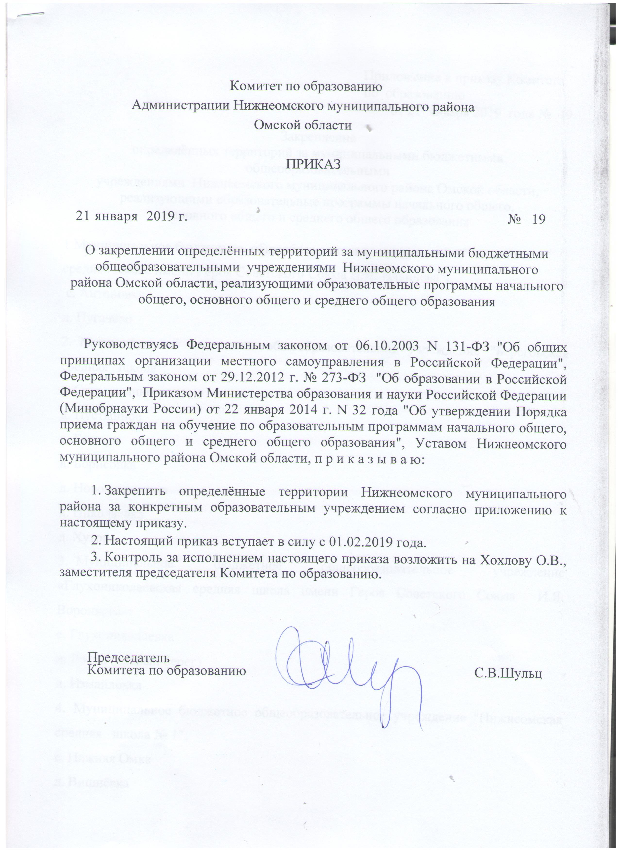

Приложение к приказу Комитета по образованию
от 21 января 2019 года № 19

Закрепление
определённых территорий за муниципальными бюджетными общеобразовательными
учреждениями Нижнеомского муниципального района Омской области, реализующими образовательные программы начального общего,
основного общего и среднего общего образования

1 Муниципальное бюджетное общеобразовательное учреждение "Антоновская средняя школа имени Героя Советского Союза П.И. Ильичева":
с. Антоновка
д. Пугачёво

2. Муниципальное бюджетное общеобразовательное учреждение "Береговская средняя школа":
с. Старомалиновка
д. Пустынное
д. Бещаул
д. Борисовка
д. Новомалиновка
д. Николаевка
д. Хутора

3. Муниципальное бюджетное общеобразовательное учреждение «Глухониколаевская средняя школа имени Героя Советского Союза И.Я. Воронкова»:
с. Глухониколаевка
д. Локти (правый берег)
д. Измайловка

4. Муниципальное бюджетное общеобразовательное учреждение "Нижнеомская средняя школа № 1":
с. Нижняя Омка
д. Вишнёвка
д. Красный Восток

5. Муниципальное казённое образовательное учреждение "Нижнеомская средняя
школа № 2":
с. Нижняя Омка
д. Придорожное
д. Кабурлы
д. Лаврино

6. Муниципальное бюджетное общеобразовательное учреждение "Новотроицкая средняя школа":
с. Новотроицк
д. Радищево
д. Петропавловка д. Воскресенка

7. Муниципальное бюджетное общеобразовательное учреждение "Паутовская средняя школа":
с. Паутовка
д. Новоивановка
д. Рождественка
д. Любимовка
п. Лесной

8. Муниципальное бюджетное общеобразовательное учреждение "Ситниковская средняя школа":
с. Ситниково
д. Покровка
д. Сидоровка
д. Отрадновка
д. Барышниково
д. Озёрное

9. Муниципальное бюджетное общеобразовательное учреждение "Смирновская средняя школа":
с. Смирновка
д. Ачаирка
д. Зенкуль
д. Камышинка

10. Муниципальное бюджетное общеобразовательное учреждение "Соловецкая средняя школа":
с. Соловецкое
д. Локти
д. Полтавка
д. Медвежья Грива
д. Слободка
11. Муниципальное бюджетное общеобразовательное учреждение "Хомутинская средняя школа":
с. Хомутинка
д. Киршовка
д. Епанчино
д. Воскресенка
д. Рязанка
д. Малая Хомутинка

12. Муниципальное бюджетное общеобразовательное учреждение "Хортицкая средняя школа":
с. Хортицы
д. Виноградовка
д. Удачная

